Estancia, New Mexico

**Estancia, New Mexico**

Cách Albuquerque ba mươi dặm về phía đông là một thị trấn nhỏ tên là Estancia. Khu vực này trước đây gắn liền với nông nghiệp, bao gồm chăn nuôi gia súc và trồng trọt. Những cộng đồng nông nghiệp này sử dụng nước ngầm để trồng trọt, chăn nuôi gia súc và cuối cùng là sống sót trong điều kiện sa mạc khắc nghiệt của New Mexico. Từ những năm 1950, nông dân và chủ trang trại đã sử dụng giếng để tiếp cận các tầng chứa nước ngầm, là các khối nước nằm sâu dưới lòng đất.

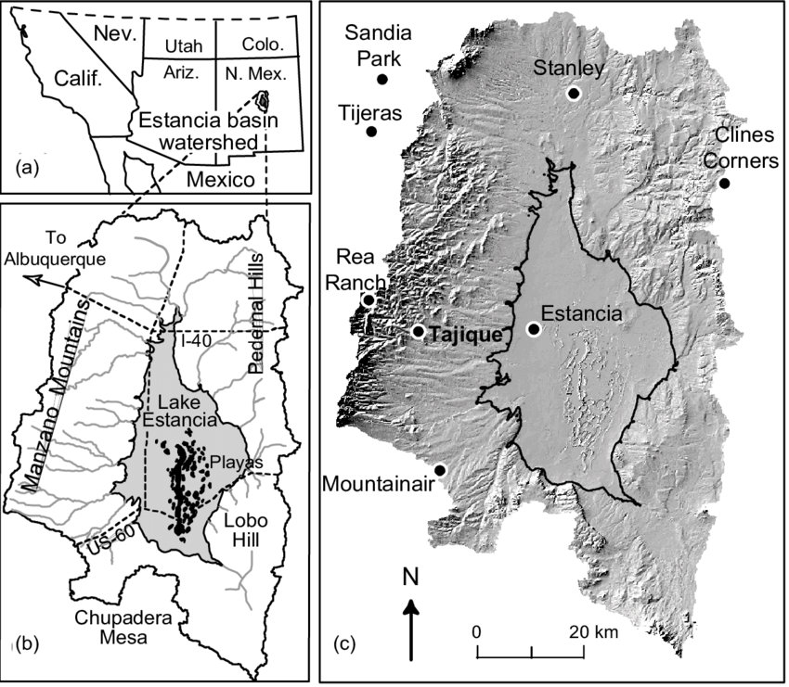

Hình 1: Bản đồ cho thấy vị trí của Estancia và lưu vực nước của nó (Từ Menking 2003).

Tập ​​hợp các tầng chứa nước ngầm được tìm thấy ở Estancia và các cộng đồng lân cận được đặt tên là Lưu vực nước Estancia và ước tính bao phủ khoảng 2.000 dặm vuông (Lewis, 2016) và dày khoảng 400 feet (White, 1993). Dữ liệu giếng cho thấy nơi dễ dàng tiếp cận được nước ngầm trong Lưu vực nước Estancia. Có hơn 9.000 giếng được ghi nhận trong lưu vực Estancia, chủ yếu là giữa Estancia và Edgewood (Chương trình lập bản đồ tầng chứa nước, 2023). Độ sâu trung bình của một giếng trong lưu vực nước Estancia là 197 feet (Lewis, 2016). Bằng cách xem dữ liệu giếng, chúng ta có thể xác định độ sâu của tầng chứa nước và lượng nước có sẵn để sử dụng.

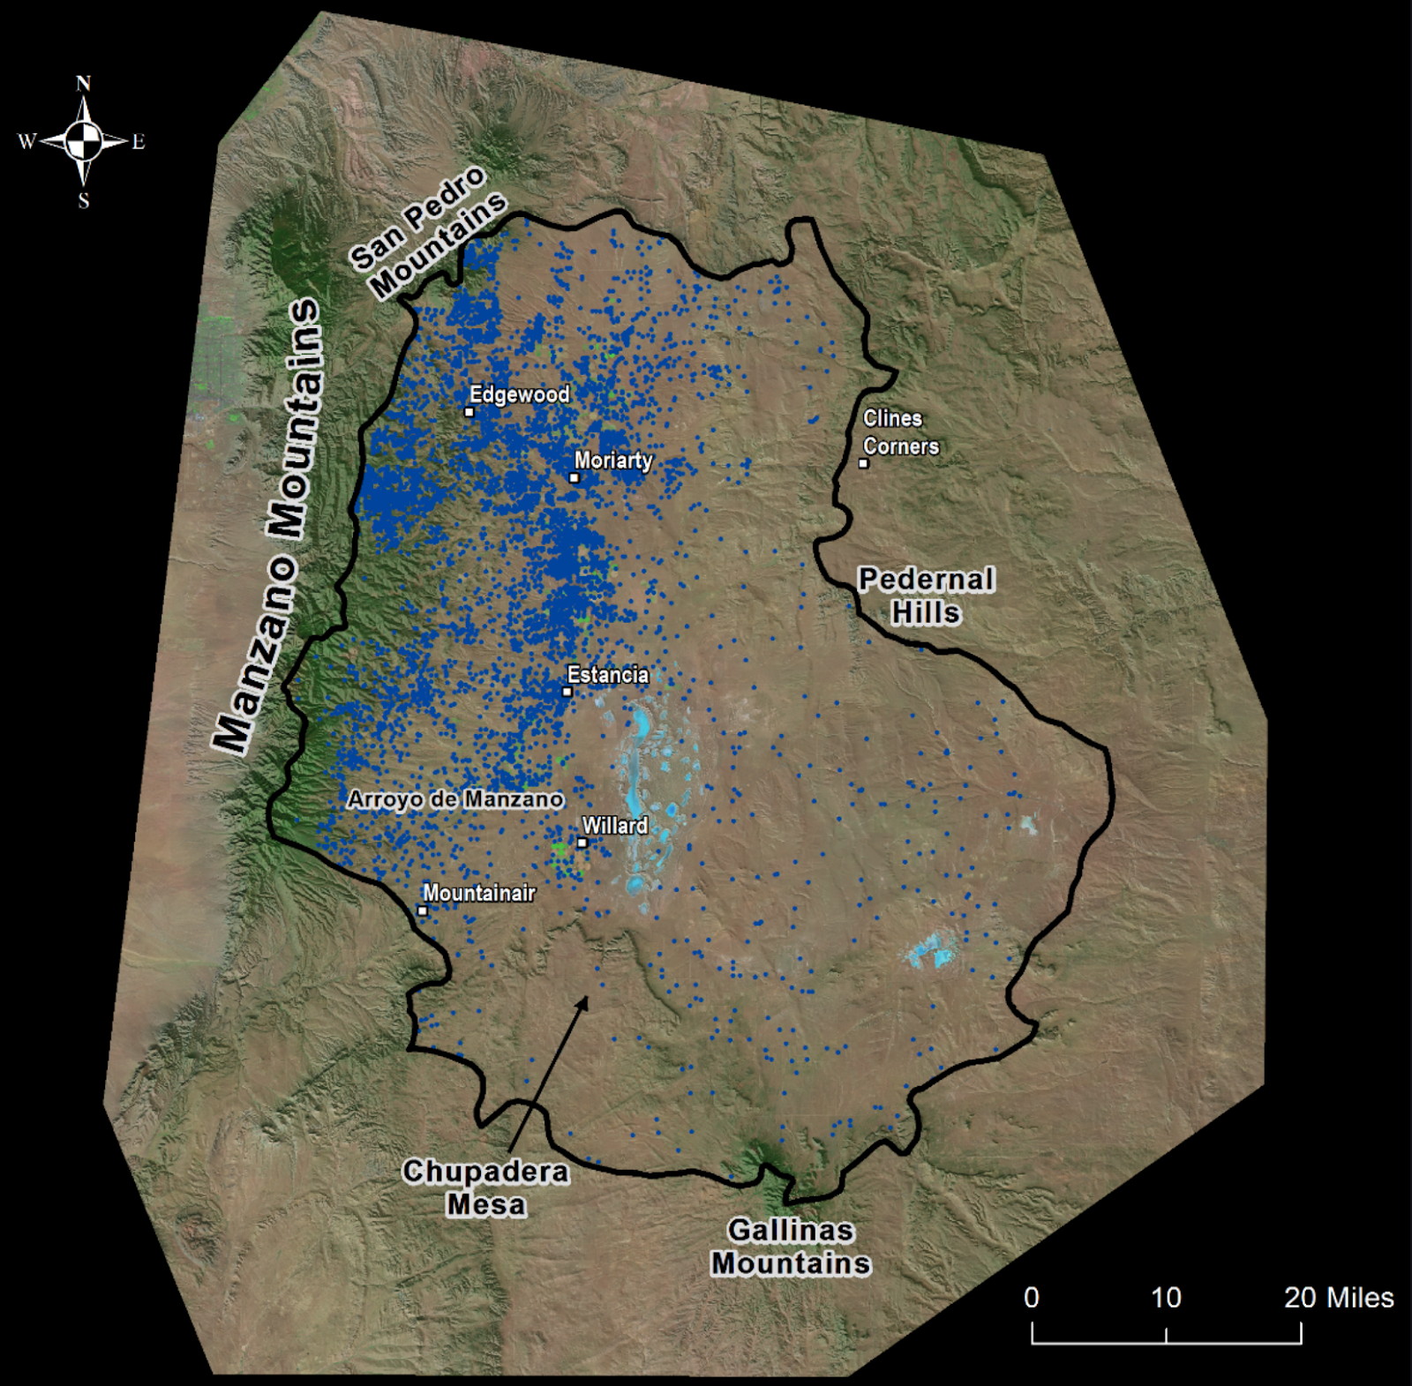

Hình 2: Bản đồ hiển thị vị trí của các giếng trong lưu vực nước Estancia. Mỗi chấm màu xanh là một giếng đã được đăng ký với quận (Từ Chương trình lập bản đồ tầng chứa nước 2023).

Lưu vực nước Estancia được coi là một hệ thống thủy văn khép kín, có nghĩa là nó phụ thuộc vào mưa và tuyết tan để được bổ sung (Lewis, 2016). Tuy nhiên, Estancia có rất ít mưa - chỉ khoảng 14 inch mỗi năm ở thung lũng và nhiều hơn một chút ở những ngọn đồi gần đó. Điều này có nghĩa là rất ít nước ngấm vào lòng đất để bổ sung cho các tầng chứa nước ngầm. Kể từ những năm 1950, mực nước đã giảm hơn 80 feet ở một số khu vực của Lưu vực nước Estancia, điều này có nghĩa là cư dân Estancia phải đào giếng sâu hơn để lấy nước.

Trung bình, cư dân New Mexico sử dụng khoảng 77,3 gallon nước mỗi ngày (Chaves, 2024). Với dân số 1.308 người, Estancia tiêu thụ khoảng 35.409.197 gallon nước mỗi năm! Con số này chưa bao gồm lượng nước bổ sung cần thiết để tưới tiêu cho đất nông nghiệp sa mạc.

Như bạn có thể tưởng tượng, thật khó để quản lý thứ mà bạn không thể nhìn thấy! Đây thường là lý do tại sao các nhà khoa học tạo ra các mô hình - nó giúp họ hiểu rõ hơn về thứ mà họ không thể quan sát. Các chuyên gia quản lý nước sử dụng các mô hình để giúp các cộng đồng, như Estancia, quản lý việc sử dụng nước của họ; nó giúp đảm bảo tiếp cận công bằng với nguồn nước và ngăn chặn các tầng chứa nước, như những tầng chứa nước được tìm thấy trong Lưu vực nước Estancia, bị khô cạn.

**Tài liệu tham khảo:**

* Chương trình lập bản đồ tầng ngậm nước (2023, ngày 11 tháng 8). Lưu vực Estancia. Bản đồ câu chuyện ArcGIS. https://storymaps.arcgis.com/stories/6e890924a26b4bebbfbe551e01fdf613
* Chaves, D. G. (2024, ngày 21 tháng 1). Sử dụng nước ở New Mexico https://www.rdrnews.com/news/community/water-use-in-new-mexico/article_8584b9b4-b578-11ee-891f-5bced3f5a69d.html
* Land, Lewis, 2016, Tổng quan về chất lượng nước ngọt và nước lợ ở New Mexico, Cục Tài nguyên khoáng sản Địa chất New Mexico, Báo cáo hồ sơ công khai, tập 0583, trang 55.
* Menking, Kirsten & Syed, Kamran & Anderson, Roger & Shafike, Nabil & Arnold, Jeff. (2003). Ước tính mô hình dòng chảy trong lưu vực Estancia bán khô hạn, khép kín, miền trung New Mexico, Hoa Kỳ. Tạp chí Khoa học Thủy văn. 48. 953-970. 10.1623/hysj.48.6.953.51424.
* White, R. (1993). Thủy văn lưu vực Estancia, miền Trung New Mexico. Thủy văn lưu vực Estancia, miền Trung New Mexico, Báo cáo điều tra tài nguyên nước (Báo cáo điều tra tài nguyên nước). https://doi.org/10.3133/wri934163

CÂU HỎI VÀ TRẢ LỜI

| **Câu hỏi** | **Đáp án** |
| --- | --- |
| 1. Tại sao cư dân Estancia cần đào giếng từ những năm 1950? | Vì họ cần tiếp cận nước ngầm để trồng trọt, chăn nuôi và sinh sống trong điều kiện sa mạc khắc nghiệt. |
| 2. Lưu vực nước Estancia được coi là loại hệ thống thủy văn nào? | Là hệ thống thủy văn khép kín (closed hydrologic system). |
| 3. Nguồn bổ sung nước duy nhất cho tầng chứa nước ở Estancia là gì? | Là nước mưa và tuyết tan. |
| 4. Trung bình mỗi người dân New Mexico sử dụng bao nhiêu gallon nước mỗi ngày? | Khoảng 77,3 gallon mỗi ngày.  (290 lít nước = khoảng 16 bình nước 18 lít) |
| 5. Có bao nhiêu giếng đã được ghi nhận trong Lưu vực Estancia? | Hơn 9.000 giếng. |
| 6. Vì sao việc quản lý nước ngầm lại khó khăn đối với con người? | Vì nước ngầm không thể nhìn thấy trực tiếp nên khó quản lý và theo dõi. |
| 7. Mực nước đã thay đổi thế nào kể từ năm 1950 tại một số khu vực ở Estancia? | Mực nước đã giảm hơn 80 feet (hơn 24 m) ở một số khu vực. |
| 8. Tại sao các nhà khoa học cần sử dụng mô hình để nghiên cứu nước ngầm? | Để hiểu rõ hơn về những gì không thể quan sát được và giúp cộng đồng quản lý tài nguyên nước hiệu quả. |
| 9. Nếu bạn là người dân Estancia, bạn sẽ đề xuất giải pháp nào để bảo vệ nguồn nước ngầm? | (Câu mở – Ví dụ: Giảm sử dụng nước, dùng công nghệ tiết kiệm nước, trồng cây chịu hạn, tăng thu gom nước mưa...) |